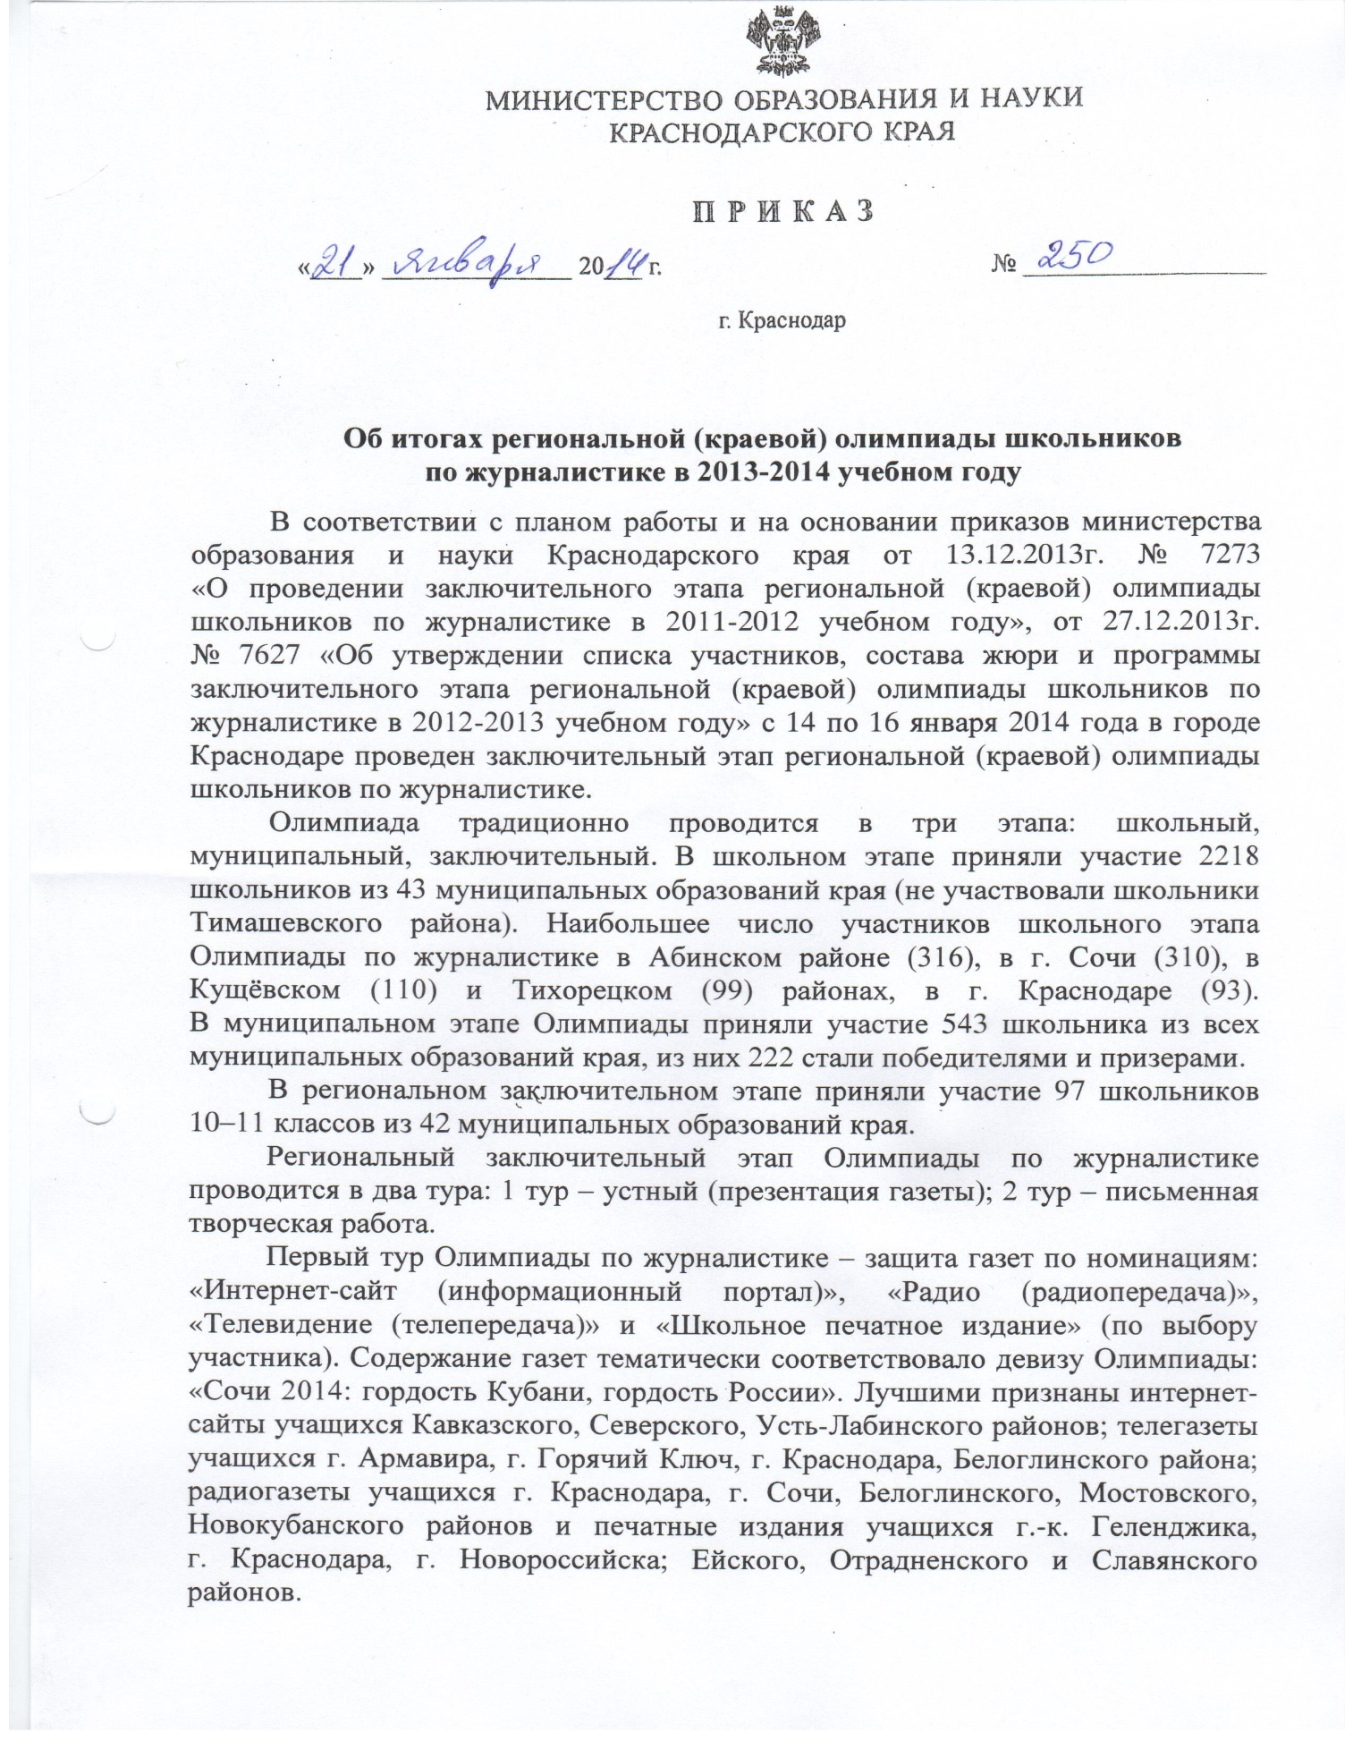

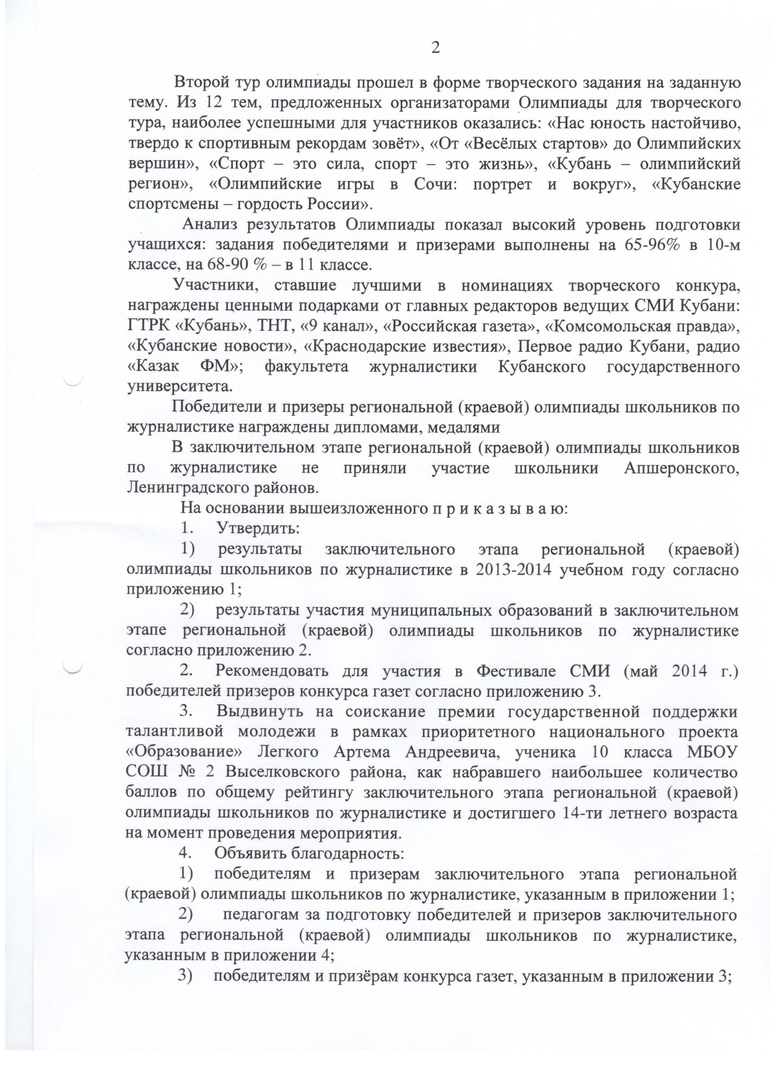

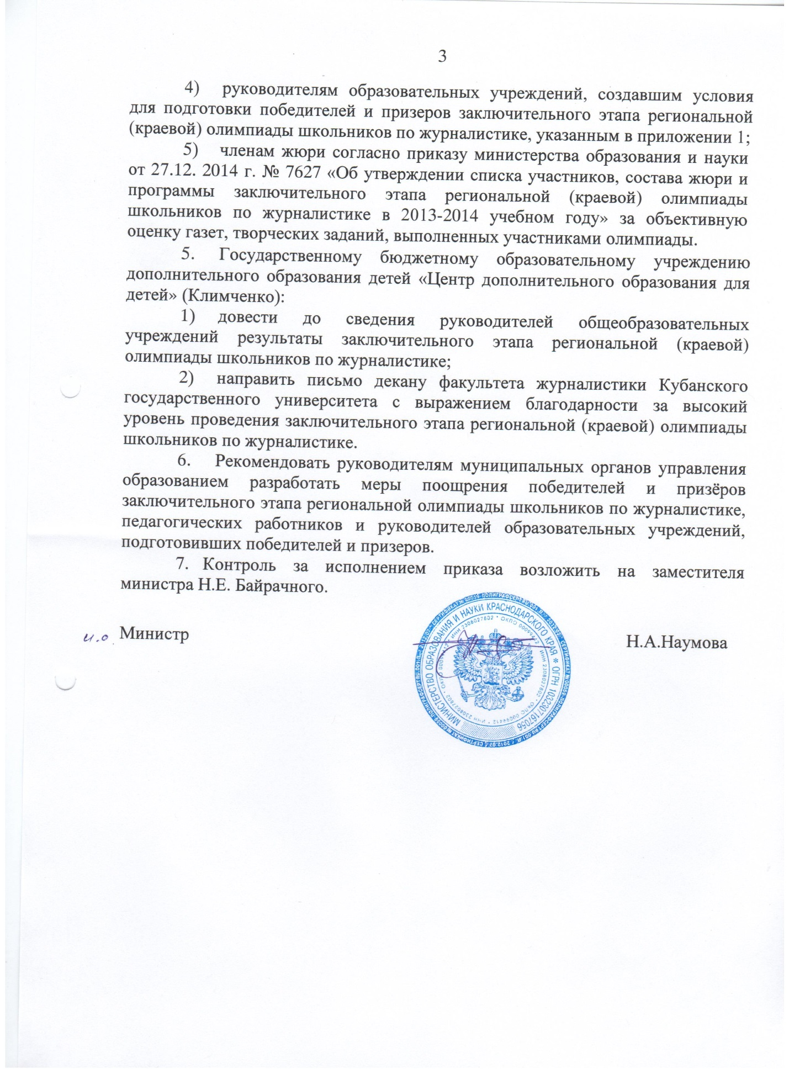

ПРИЛОЖЕНИЕ 1

УТВЕРЖДЕНЫ приказом

министерства образования и

науки Краснодарского края
от 21.01.2014 № 250

Результаты заключительного этапа региональной (краевой) олимпиады школьников по журналистике

в 2013-2014 учебном году

№  п/п | Ф.И.О. | Класс | Образовательное учреждение | Муниципальное образование | Общий балл | Статус диплома
 | Легкий  Артем Андреевич | 10 | МБОУ СОШ № 2 | Выселковский район | 142 | победитель
 | Соселия  Кетино Автандиловна | 10 | МБОУ СОШ № 1 | Абинский район | 132 | призер
 | Чернышевская  Юлия Александровна | 10 | МБОУ лицей № 48, МБОУ ДОД ЦДОД «Малая академия» | Краснодар | 122 | призер
 | Богданова Анастасия  Владимировна | 10 | МБОУ лицей № 45 | Кавказский район | 121 | призер
 | Каменщиков  Павел Петрович | 10 | МАОУ гимназия № 5, МБОУ ДОД ИРЦ «Школьник-2» | Новороссийск | 121 | призер
 | Потоцкая  Светлана Олеговна | 10 | МБОУ гимназия «Аврора» | Анапа | 121 | призер
 | Лунева  Анастасия Сергеевна | 10 | МАОУ СОШ № 1 | Гулькевичский район | 121 | призер
 | Архипова  Юлия Дмитриевна | 10 | МБОУ лицей | Каневской район | 121 | призер
 | Набока  Кристина Юрьевна | 10 | МБОУ гимназия № 3, МБОУ ДОД ЦДОД «Малая академия» | Краснодар | 117 | призер
 | Мехтиева  Евгения Михайловна | 10 | МАОУ гимназия № 8 | Тихорецкий район | 116 | призер
 | Попова  Мари-Александрина  Александровна | 10 | МОБУ СОШ № 25,  МОБУ ЦДОДД «Ориентир | Сочи | 115 | участник
 | Бирюкова Анастасия Александровна | 10 | МБОУ СОШ № 18 | Выселковский район | 114 | участник
 | Кобзаренко  Яна Александровна | 10 | МБОУ СОШ № 7 | Крыловский район | 111 | участник
 | Калугина Валентина Владимировна | 10 | МБОУ СОШ № 26 | Белореченский район | 106 | участник
 | Пархоменко Евгения Александровна | 10 | МБОУ СОШ № 10 | Щербиновский район | 104 | участник
 | Рыбалка  Юлия Олеговна | 10 | МОБУ СОШ № 9 | Лабинский район | 104 | участник
 | Зубарь  Татьяна Сергеевна | 10 | МБОУ СОШ № 1 | Красноармейский район | 104 | участник
 | Павликова  Валерия Дмитриевна | 10 | МАОУ-СОШ №1 | Калининский район | 101 | участник
 | Буглак  Андрей Александрович | 10 | МБОУ СОШ № 12 | Павловский район | 99 | участник
 | Зажигина  Вероника Дмитриевна | 10 | МБОУ СОШ № 58 | Крымский район | 99 | участник
 | Нудьга  Ксения Андреевна | 10 | МБОУ СОШ № 20 | Славянский район | 99 | участник
 | Пелипенко  Юлия Юрьевна | 10 | МБОУ гимназия станицы Азовской | Северский район | 99 | участник
 | Пунда  Александра Сергеевна | 10 | МБОУ СОШ № 20 | Кущёвский район | 99 | участник
 | Щетинина  Елизавета Андреевна | 10 | ЧОУ-СОШ «Новый путь» | Армавир | 99 | участник
 | Кит  Марина Витальевна | 10 | МБОУ СОШ № 27 | Северский район | 98 | участник
 | Крупина  Ольга Олеговна | 10 | МАОУ СОШ № 14 | Курганинский район | 97 | участник
 | Войнова  Дарья Васильевна | 10 | МОАУ СОШ № 6 | Горячий Ключ | 97 | участник
 | Подымова  Юлия Дмитриевна | 10 | МОБУ СОШ № 13 | Новокубанский район | 92 | участник
 | Сивоконь  Анастасия Анатольевна | 10 | МБОУ СОШ № 2 | Горячий Ключ | 92 | участник
 | Чихичина  Алина Юрьевна | 10 | МБОУ «СОШ № 11» | Белоглинский район | 90 | участник
 | Шпак Анастасия Александровна | 10 | МБОУ СОШ № 17,  МБОУ ДОД «ДДТ» | Абинский район | 90 | участник
 | Курчишвили  Нина Теймуразовна | 10 | МБОУ-СОШ № 10 | Армавир | 88 | участник
 | Гришко  Екатерина Олеговна | 10 | МОБУ СОШ № 5 | Кореновский район | 88 | участник
 | Шевлюга  Анна Ивановна | 10 | МБОУ СОШ № 7 | Староминский район | 87 | участник
 | Кормилина  Яна Евгеньевна | 10 | МБОУ СОШ № 6 | Усть-Лабинский район | 86 | участник
 | Костюк Марина  Владимировна | 10 | МБОУ Гимназия № 1,  МКОУ ДОД ЦРТДиЮ | Туапсинский район | 81 | участник
 | Барманова Екатерина  Павловна | 10 | МАОУ СОШ № 13 | Темрюкский район | 80 | участник
 | Плотникова  Юлия Ивановна | 10 | МБОУ СОШ № 22 | Приморско-Ахтарский район | 80 | участник
 | Кабанкова  Арина Дмитриевна | 10 | МБОУ гимназия № 4 | Мостовский район | 79 | участник
 | Бибикова  Елена Олеговна | 10 | МОУ гимназия № 14 | Ейский район | 78 | участник
 | Вендланд  Анастасия Дмитриевна | 10 | МАОУ СОШ № 12, ФКСДЮСШОР «Олимпиец» | Геленджик | 78 | участник
 | Дубровская  Мария Евгеньевна | 10 | МБОУ СОШ № 1 | Тимашевский район | 78 | участник
 | Липка  Ксения Антоновна | 10 | МАОУ СОШ № 71, МБОУ ДОД ЦДОД «Малая академия» | Краснодар | 75 | участник
 | Чумаченко Маргарита Александровна | 10 | МБОУ СОШ № 4 | Успенский район | 69 | участник
 | Осипова  Анастасия Дмитриевна | 10 | МБОУ лицей № 4, МБОУ ДОД ЦДОД «Малая академия» | Краснодар | 62 | участник
 | Сопильняк Кристина Владимировна | 10 | БОУ «СОШ № 2» | Динской район | 59 | участник
 | Апарина  Кристина Олеговна | 10 | МАОУ СОШ № 1 | Новопокровский район | 40 | участник
 | Абраменко  Татьяна Андреевна | 10 | МБОУ СОШ № 16 | Северский район | 28 | участник
 | Кравченко Анастасия Владимировна | 11 | МБОУ гимназия № 18, МБОУ ДОД ЦДОД «Малая академия» | Краснодар | 132 | победитель
 | Криулина  Надежда Сергеевна | 11 | МБОУ СОШ № 1 | Отрадненский район | 132 | победитель
 | Авуева  Олеся Петровна | 11 | МБОУ СОШ № 5 | Белореченский район | 132 | победитель
 | Хачатрян  Лусинe Камоевна | 11 | МБОУ СОШ № 18 | Тихорецкий район | 124 | призер
 | Криулина  Татьяна Сергеевна | 11 | МБОУ СОШ № 1 | Отрадненский район | 123 | призер
 | Малкова Александра Александровна | 11 | МБОУ СОШ № 1 | Горячий Ключ | 120 | призер
 | Петрова Альбина Владиславовна | 11 | МБОУ СОШ № 1 | Кущёвский район | 119 | призер
 | Сафарова  Виктория Алиевна | 11 | МБОУ СОШ № 14 | Кавказский район | 118 | призер
 | Арутюнян Маргарита Арзумановна | 11 | МАОУ СОШ № 5 | Курганинский район | 115 | призер
 | Солнышкин  Денис Владимирович | 11 | МАОУ СОШ № 2 | Усть-Лабинский район | 115 | призер
 | Хомченко  Софья Антоновна | 11 | МБОУ СОШ № 57, МБОУ ДОД ЦДОД «Малая академия» | Краснодар | 112 | призер
 | Байкин  Александр Олегович | 11 | МБОУ «СОШ № 12» | Белоглинский район | 112 | призер
 | Жидов  Константин Иванович | 11 | МБОУ гимназия № 40 | Краснодар | 110 | призер
 | Бейслянь  Александра Сергеевна | 11 | МАОУ-СОШ №1 | Калининский район | 105 | участник
 | Отяковский  Валерий Сергеевич | 11 | МБОУ лицей № 48, МБОУ ДОД ЦДОД «Малая академия» | Краснодар | 104 | участник
 | Гетьман  Елена Александровна | 11 | АОУ «СОШ № 4» | Динской район | 100 | участник
 | Денисов  Руслан Александрович | 11 | МОБУГ № 2 | Новокубанский район | 98 | участник
 | Кукса  Ксения Александровна | 11 | МОБУ СОШ № 24,  МОУ ДОД ЦВР | Сочи | 95 | участник
 | Шиман  Юлия Александровна | 11 | МБОУ СОШ № 20, МБОУ ДОД ЦДТ | Темрюкский район | 94 | участник
 | Кормиленко  Анна Игоревна | 11 | МАОУ СОШ № 1 | Гулькевичский район | 93 | участник
 | Вареникова  Елизавета Сергеевна | 11 | МБОУ СОШ № 19 | Славянский район | 92 | участник
 | Шакирина Анастасия Александровна | 11 | МБОУ СОШ № 3 | Геленджик | 91 | участник
 | Фисенко Екатерина Вячеславовна | 11 | МБОУ гимназия № 8, МБОУ ДОД ИРЦ «Школьник-2» | Новороссийск | 87 | участник
 | Шестак  Полина Витальевна | 11 | МБОУ СОШ № 2 | Горячий Ключ | 86 | участник
 | Бочкарева  Кристина Вячеславовна | 11 | МБОУ СОШ № 1 | Крымский район | 84 | участник
 | Галиакбарова  Ксения Алексеевна | 11 | МБОУ СОШ № 15 | Абинский район | 83 | участник
 | Мармута  Оксана Олеговна | 11 | МБОУ СОШ № 19 | Тимашевский район | 83 | участник
 | Горохова  Александра Андреевна | 11 | МБОУ «СОШ № 1» | Тбилисский район | 83 | участник
 | Наумченко  Ольга Сергеевна | 11 | МБОУ СОШ № 50, МБОУ ДОД ЦДОД «Малая академия» | Краснодар | 83 | участник
 | Артюх  Дарья Владимировна | 11 | МБОУ СОШ № 4 | Староминский район | 82 | участник
 | Груздева  Дарья Денисовна | 11 | МОУ СОШ № 20 | Ейский район | 81 | участник
 | Петина  Анастасия Дмитриевна | 11 | МОБУ СОШ № 9 | Лабинский район | 81 | участник
 | Абраменко  Дарья Андреевна | 11 | МБОУ гимназия № 1 | Армавир | 79 | участник
 | Масалыкина  Ксения Александровна | 11 | МБОУ СОШ № 3 | Новопокровский район | 78 | участник
 | Гричанова Маргарита Вячеславовна | 11 | МБОУ СОШ № 15 | Брюховецкий район | 76 | участник
 | Петрова  Анимаиса Андреевна | 11 | МОБУ СОШ № 25 | Кореновский район | 75 | участник
 | Бабаева  Янина Игоревна | 11 | НЧОУ СОШ «КМШ», МБОУ ДОД ЦДОД «Малая академия» | Краснодар | 75 | участник
 | Заика  Антон Вячеславович | 11 | МАОУ СОШ № 2 | Успенский район | 74 | участник
 | Кут  Юлия Александровна | 11 | НЧОУ гимназия «Росток» | Анапа | 73 | участник
 | Духнай  Ольга Сергеевна | 11 | МБОУ СОШ № 7 | Крыловский район | 69 | участник
 | Сальник  Юлия Сергеевна | 11 | МБОУ СОШ № 4 | Приморско-Ахтарский район | 65 | участник
 | Дутова  Инна Сергеевна | 11 | МБОУ СОШ № 13 | Выселковский район | 65 | участник
 | Небиеридзе  Полина Корнелиевна | 11 | МОАУ гимназия № 8,  МОУ ДОД ЦВР | Сочи | 63 | участник
 | Брова  Олеся Викторовна | 11 | МОАУ СОШ № 6 | Горячий Ключ | 62 | участник
 | Акулова  Юлия Сергеевна | 11 | МБОУ СОШ № 6 | Мостовский район | 61 | участник
 | Тыщенко  Диана Игоревна | 11 | МБОУ СОШ № 55 | Красноармейский район | 60 | участник
 | Безкоровайная  София Владимировна | 11 | МОАУ гимназия № 8,  МОУ ДОД ЦВР | Сочи | 60 | участник
 | Практик Анастасия Владимировна | 11 | МБОУ СОШ № 2 | Горячий Ключ | 60 | участник
 | Литвинова  Вероника Юрьевна | 11 | МБОУ СОШ № 8,  МКОУ ДОД ЦРТДиЮ | Туапсинский район | 59 | участник

Начальник отдела общего образования О.А.Лозовая

ПРИЛОЖЕНИЕ 2
УТВЕРЖДЕНЫ приказом
министерства образования и науки
Краснодарского края
от 21.01.2014 № 250

Результаты участия муниципальных образований края в заключительном этапе региональной (краевой) олимпиады школьников по журналистике в 2013-2014 учебном году

№  п/п | Муниципальное  образование | Число участников | Число победителей/ призеров
 | г.-к. Анапа | 2 | 1
 | г. Армавир | 3 | -
 | г.-к. Геленджик | 2 | -
 | г.-к. Горячий Ключ | 6 | 1
 | г. Краснодар | 10 | 5
 | г. Новороссийск | 2 | 1
 | г. Сочи | 4 | -
 | Абинский район | 3 | 1
 | Апшеронский район | - | -
 | Белоглинский район | 2 | 1
 | Белореченский район | 2 | 1
 | Брюховецкий район | 1 | -
 | Выселковский район | 3 | 1
 | Гулькевичский район | 2 | 1
 | Динской район | 2 | -
 | Ейский район | 2 | -
 | Кавказский район | 2 | 2
 | Калининский район | 2 | -
 | Каневской район | 1 | 1
 | Кореновский район | 2 | -
 | Красноармейский район | 2 | -
 | Крыловский район | 2 | -
 | Крымский район | 2 | -
 | Курганинский район | 2 | 1
 | Кущёвский район | 2 | 1
 | Лабинский район | 2 | -
 | Ленинградский район | - | -
 | Мостовской район | 2 | -
 | Новокубанский район | 2 | -
 | Новопокровский район | 2 | -
 | Отрадненский район | 2 | 2
 | Павловский район | 1 | -
 | Прим.-Ахтарский район | 2 | -
 | Северский район | 3 | -
 | Славянский район | 2 | -
 | Староминский район | 2 | -
 | Тбилисский район | 1 | -
 | Темрюкский район | 2 | -
 | Тимашевский район | 2 | -
 | Тихорецкий район | 2 | 2
 | Туапсинский район | 2 | -
 | Успенский район | 2 | -
 | Усть-Лабинский район | 2 | 1
 | Щербиновский район | 1 | -
 | ИТОГО | 97 | 21

Начальник отдела общего среднего образования О.А.Лозовая

ПРИЛОЖЕНИЕ 3

УТВЕРЖДЕН приказом

министерства образования и науки

Краснодарского края

от 21.01.2014 № 250

Список победителей и призеров конкурса газет заключительного этапа региональной (краевой) олимпиады школьников по журналистике

в 2013-2014 учебном году

Номинация «Интернет-сайт (информационный портал)»
Богданова Анастасия Владимировна, учащаяся 10 класса МБОУ
лицея № 45 Кавказского района;
Сафарова Виктория Алиевна, учащаяся 11 класса МБОУ СОШ № 14
Кавказского района;
Солнышкин Денис Владимирович, учащийся 11 класса МАОУ СОШ № 2 Усть-Лабинского района;
номинация «Радио (радиопередача)»
Акулова Юлия Сергеевна, учащаяся 11 класса МБОУ СОШ № 6 Мостовского района;
Бабаева Янина Игоревна, учащаяся 11 класса НЧОУ СОШ «КМШ», воспитанница МБОУ ДОД ЦДОД «Малая академия» г. Краснодара;
Денисов Руслан Александрович, учащийся 11 класса МОБУГ № 2 Новокубанского района;
Кабанкова Арина Дмитриевна, учащаяся 10 класса МБОУ гимназии № 4 Мостовского района;
Костюк Марина Владимировна, учащаяся 10 класса МБОУ
Гимназии № 1, воспитанница МОУ СОШ № 23 Туапсинского района;
Кукса Ксения Александровна, учащаяся 11 класса МОБУ СОШ № 24, воспитанница МОУ ДОД ЦВР г. Сочи;
Чихичина Алина Юрьевна, учащаяся 10 класса МБОУ «СОШ № 11» Белоглинского района;

номинация «Телевидение (телепередача)»
Байкин Александр Олегович, учащийся 11 класса МБОУ «СОШ № 12» Белоглинского района;
Малкова Александра Александровна, учащаяся 11 класса МБОУ
СОШ № 1 г. Горячий Ключ;
Отяковский Валерий Сергеевич, учащийся 11 класса МБОУ лицей № 48, воспитанник МБОУ ДОД ЦДОД «Малая академия» г. Краснодара;
Щетинина Елизавета Андреевна, учащаяся 10 класса ЧОУ-СОШ «Новый путь» г. Армавира;

номинация «Школьное печатное издание (10 класс)»
Каменщиков Павел Петрович, учащийся МАОУ гимназия № 5, воспитанник МБОУ ДОД ИРЦ «Школьник-2» г. Новороссийска;
Нудьга Ксения Андреевна, учащаяся МБОУ СОШ № 20 Славянского района;
Чернышевская Юлия Александровна, учащаяся МБОУ
лицея № 48, воспитанница МБОУ ДОД ЦДОД «Малая академия»
г. Краснодара;

номинация «Школьное печатное издание (11 класс)»
Груздева Дарья Денисовна, учащаяся МОУ СОШ № 20 Ейского района;
Криулина Надежда Сергеевна, учащаяся МБОУ СОШ № 1 Отрадненского района;
Криулина Татьяна Сергеевна, учащаяся МБОУ СОШ № 1 Отрадненского района;
Шакирина Анастасия Александровна, учащаяся МБОУ СОШ № 3
г.-к. Геленджика.

Начальник отдела общего образования О.А.Лозовая

ПРИЛОЖЕНИЕ 4

УТВЕРЖДЕН приказом

министерства образования и науки

Краснодарского края
от 21.01.2014 № 250
Список педагогов, подготовивших победителей и призеров заключительного этапа регионального (краевой) олимпиады школьников по журналистике в 2013-2014 учебном году

№  п/п | Ф.И.О. педагога | Должность, место работы учителя | Муниципальное  образование | Ф.И. победителя/  призёра
 | Ахшерова  Светлана Николаевна | учитель русского языка и литературы МБОУ СОШ № 14 | Кавказский район | Сафарова Виктория Алиевна
 | Белая Людмила Константиновна | педагог доп. образования МБОУ СОШ № 1 | Абинский район | Соселия Кетино Автандиловна
 | Бурмистрова  Ольга Ивановна | учитель русского языка и литературы МБОУ СОШ № 2 | Выселковский район | Легкий Артем Андреевич
 | Головко  Наталья Александровна | учитель русского языка и литературы МБОУ СОШ № 1 | Кущёвский район | Петрова Альбина Владиславовна
 | Гуляева  Валентина Ивановна | учитель русского языка и литературы МБОУ СОШ № 1 | Горячий Ключ | Малкова Александра Александровна
 | Денисова  Елена Николаевна | учитель русского языка и литературы МБОУ СОШ № 5 | Белореченский район | Авуева Олеся Петровна
 | Добрицкая  Светлана Александровна | педагог доп. образования МБОУ ДОД ИРЦ «Школьник-2» | Новороссийск | Каменщиков Павел Петрович
 | Кожушко  Елена Викторовна | заместитель директора, учитель русского языка и литературы МБОУ СОШ № 1 | Отрадненский район | Криулина Надежда Сергеевна, Криулина  Татьяна Сергеевна
 | Максименко  Наталия Николаевна | учитель русского языка и литературы МАОУ СОШ № 1 | Гулькевичский район | Лунева Анастасия Сергеевна
 | Марданян  Армине Арамовна | учитель русского языка и литературы МАОУ СОШ № 5 | Курганинский район | Арутюнян Маргарита Арзумановна
 | Моисеева  Ольга Леонидовна | учитель МБОУ лицея № 45 | Кавказский район | Богданова Анастасия  Владимировна
 | Онищенко  Светлана Владимировна | учитель русского языка и литературы МБОУ «СОШ № 12» | Белоглинский район | Байкин Александр Олегович
 | Панара  Михаил Анатольевич | учитель русского языка и литературы МБОУ гимназии № 40 | Краснодар | Жидов Константин Иванович
 | Паскевич  Наталья Яковлевна | заместитель директора, педагог МБОУ ДОД ЦДОД «Малая академия» | Краснодар | Кравченко Анастасия Владимировна,  Набока Кристина Юрьевна, Хомченко Софья Антоновна, Чернышевская Юлия Александровна,
 | Реброва  Наталья Александровна | учитель русского языка и литературы МБОУ СОШ № 18 | Тихорецкий район | Хачатрян  Лусинe Камоевна
 | Силаева  Лариса Андреевна | учитель русского языка и литературы МАОУ СОШ № 2 | Усть-Лабинский район | Солнышкин Денис Владимирович
 | Федчун  Светлана Владимировна | учитель русского языка и литературы МБОУ лицей | Каневской район | Архипова Юлия Дмитриевна
 | Царимония  Светлана Николаевна | учитель русского языка и литературы МБОУ гимназии «Аврора» | Анапа | Потоцкая Светлана Олеговна
 | Чуприна Наталья Владимировна | учитель русского языка и литературы МАОУ гимназия  № 8 | Тихорецкий район | Мехтиева  Евгения Михайловна

Начальник отдела общего образования О.А.Лозовая

